Что такое ИПР?
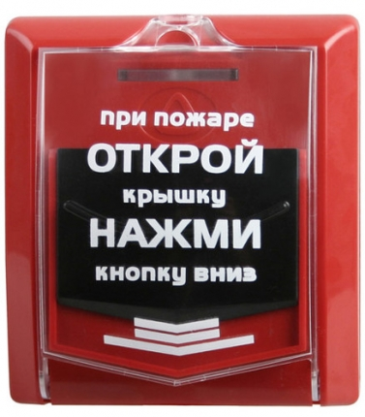
В состав любой установки автоматической пожарной сигнализации или установки пожаротушения входит такое устройство как извещатель пожарный ручной (ИПР). Он представляет собой предмет в пластиковом корпусе, красного цвета, с надписью «Пожар» или «При пожаре открыть крышку и нажать на кнопку» и предназначен для ручного включения сигнала пожарной тревоги. Стоит помнить, что в таких извещателях не предусмотрена функция обнаружения очага возгорания.
Ручные пожарные извещатели обычно устанавливают на путях эвакуации (в местах, доступных для их включения при возникновении пожара) на высоте 1,5 м от уровня земли или пола. Расстояние между такими извещателями не должно превышать 50 метров, вне помещения – 150 метров.
В экстренной ситуации, необходимо, как можно быстрее добраться до ближайшего ручного извещателя, открыть крышку и нажать кнопку. При этом должна произойти «сработка» пожарной сигнализации и прозвучать сирена. Для отключения звукового сигнала при ложных «сработках», необходимо снять режим тревоги на приборе и отжать кнопку на ручном извещателе.
Ручные извещатели применяются в системах пожаротушения, дымоудаления, пожарной автоматики. В этих системах ручной извещатель имеет различные цвета корпуса. Для управления системой пожаротушения — желтого цвета. Для пуска системы дымоудаления – белого цвета. Для разблокировки противопожарных дверей – зеленого цвета.
Применение приборов противопожарной безопасности - одно из важнейших условий успешной и бесперебойной работы предприятий и учебных учреждений, а также залог безопасности находящихся там людей.
Будьте бдительны! Берегите себя и своих близких!
Информация с сайта http://78.mchs.gov.ru/
ОНД Центрального района
02.02.2016

